Economie | Chapitre – Comment se forment les prix sur un marché ?

Quels sont les effets d’une taxe et d’une subvention sur l’équilibre du marché ?  Les Etats mettent en place des taxes et aides financières afin d’influencer le comportement des offreurs et des demandeurs. Quels en sont les effets ? Est-ce toujours conforme à ce qui est attendu ? | 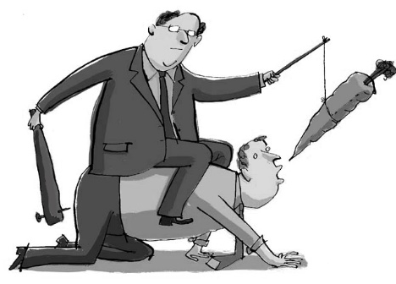

Document n°1|La taxe soda

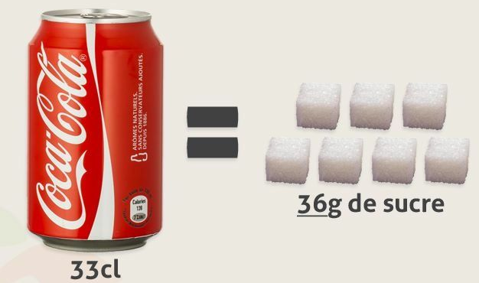
Les boissons les plus sucrées seront, dès 2019, davantage taxées afin de mieux lutter contre le diabète et l'obésité. La taxation se déclenchera à partir de 1 gramme de sucre pour 100 ml et progressera jusqu'à une vingtaine d'euros par hectolitre pour un produit dépassant 11 grammes de sucres ajoutés pour 100 ml. En 2012 deux taxes ont été instaurées, une sur les boissons sucrées de 7,53 euros par hectolitre et une autre d'exactement le même montant sur les boissons édulcorées. Les consommateurs risquent pourtant fortement d'être directement impactés. « Aujourd'hui les marges sont très faibles sur nos produits qui sont très souvent des produits d'appel, explique Agathe Cury, directrice générale du Syndicat Boissons rafraîchissantes de France, alors cette nouvelle mouture de la taxe va rogner encore plus les marges et les industriels ne pourront pas absorber seuls cette augmentation ». Comprendre : les prix des sodas pourraient bien augmenter.

* 100 litres
D’après Antoine Garbay, « Conséquence d’une nouvelle taxe, le prix des sodas pourrait augmenter »,
Le Figaro, octobre 2017.
Q1. Lire. Quel est l’objectif de la taxe soda mise en place depuis 2012.

…………………………………………………………………………………………………………………..

…………………………………………………………………………………………………………………..
Q2. Déduire. Quels sont les deux types de réactions que les producteurs de boissons sucrées peuvent avoir suite à la hausse de cette taxe ?

…………………………………………………………………………………………………………………..

…………………………………………………………………………………………………………………..

…………………………………………………………………………………………………………………..

…………………………………………………………………………………………………………………..

…………………………………………………………………………………………………………………..
Q3. expliquer. D’après le modèle du marché concurrentiel, quel est l’effet de cette taxe sur l’équilibre du marché des boissons sucrées ?

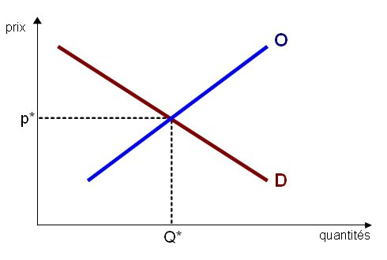
………………………………………………….

………………………………………………….

………………………………………………….

………………………………………………….

………………………………………………….

………………………………………………….

………………………………………………….

………………………………………………….

………………………………………………….

………………………………………………….

Document n°2|La taxe soda : la ruse de Coca-Cola

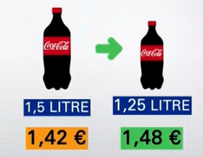
Q4. Comprendre. Quel a été la réaction de Coca-Cola face à cette taxe ?

………………………………………………………………………..

………………………………………………………………………..

………………………………………………………………………..
Q5. Calculer. Quel est le prix au litre avant la mise en place de la taxe ?

………………………………………………………………………..
Q6. Calculer. Avec une taxe de 20€ par hectolitre, quelle aurait dû être le nouveau prix au litre de cette bouteille ? A quel pourcentage d’augmentation cela correspond-il ?

…………………………………………………………………………………………………………………..

…………………………………………………………………………………………………………………..
Q7. Calculer. Quel est en réalité le prix au litre après la mise en place de la taxe ? A quel pourcentage d’augmentation cela correspond-il ?

…………………………………………………………………………………………………………………..

…………………………………………………………………………………………………………………..
Q8. Conclure. Le comportement de Coca-Cola est-il conforme aux attentes du législateur ? Au final, comment jugez-vous l’efficacité de cette taxe ?

…………………………………………………………………………………………………………………..

…………………………………………………………………………………………………………………..

…………………………………………………………………………………………………………………..

Document n°3|La prime à l’achat d’un VAE
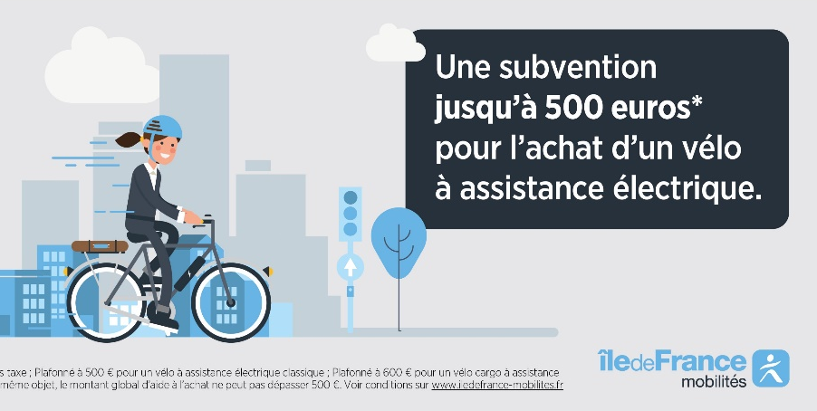
Q9. Déduire. En quoi consiste la prime à l’achat d’un VAE ? Quel est son objectif ? Qui la finance ?

………………………………………...

………………………………………...

………………………………………...

………………………………………...

………………………………………...

………………………………………...

………………………………………...

Q10. expliquer. D’après le modèle du marché concurrentiel, quel est l’effet de cette aide sur l’équilibre du marché des VAE ?

………………………………………………….

………………………………………………….

………………………………………………….

………………………………………………….

………………………………………………….

………………………………………………….

………………………………………………….

………………………………………………….

………………………………………………….

………………………………………………….

